Kontakt:
Linda Brandelius
Linda_brandelius@goodyear.com

PRESSMEDDELANDE

Version 2.0 av bränslekalkylatorn hjälper åkerier att minska bränslekostnaderna och CO₂ -utsläppen ännu mer

Information om nya däckmärkningen, uppdaterade data, fler lastbilskonfigurationer och fler språk ingår i den nya uppgraderingen

Goodyear Dunlop har uppgraderat den kostnadsfria, webbaserade kalkylatorn för bränslebesparingar som lanserades i februari 2012. Bland förbättringarna i den nya versionen återfinns EU:s däckmärkningsklassificeringar, uppdaterade data, fler lastbilskonfigurationer och fler språk.
Kalkylatorn lanserades för att hjälpa åkerier utvärdera hur valet av däck, aerodynamiska hjälpmedel, förarutbildningar och andra förändringar påverkar bränsleförbrukningen och CO₂-utsläppen. Åkerier kan ’konfigurera’ sina fordon på sina datorer och beräkna förändringarnas effekt på bränslekostnader och koldioxidutsläpp.
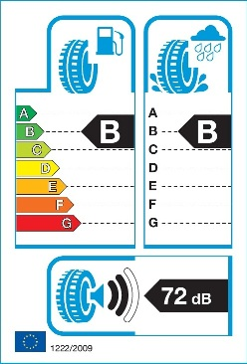Nu kan klassificeringarna enligt EU:s nya däckmärkningsregler för bränsleeffektivitet, som införs i november, tas med i beräkningen för mer noggranna däckjämförelser. Utöver de fem tidigare fordonskonfigurationerna innehåller den nya versionen dessutom stela 6 × 2-fordon och sexaxliga 44-tons ramstyrda fordon.
Det är enkelt att använda kalkylatorn. Du hittar den på www.fleet-calculator.eu och efter inloggningen visas symboler för fordon, aerodynamiska hjälpmedel, däck och förare. I fordonsavsnittet finns sju olika fordonstyper att välja mellan, följt av alternativ för att täcka användningsområden, körsträcka och bränslekostnad. Nästa avsnitt är aerodynamiska hjälpmedel, där olika typer kan väljas. Det tredje avsnittet är 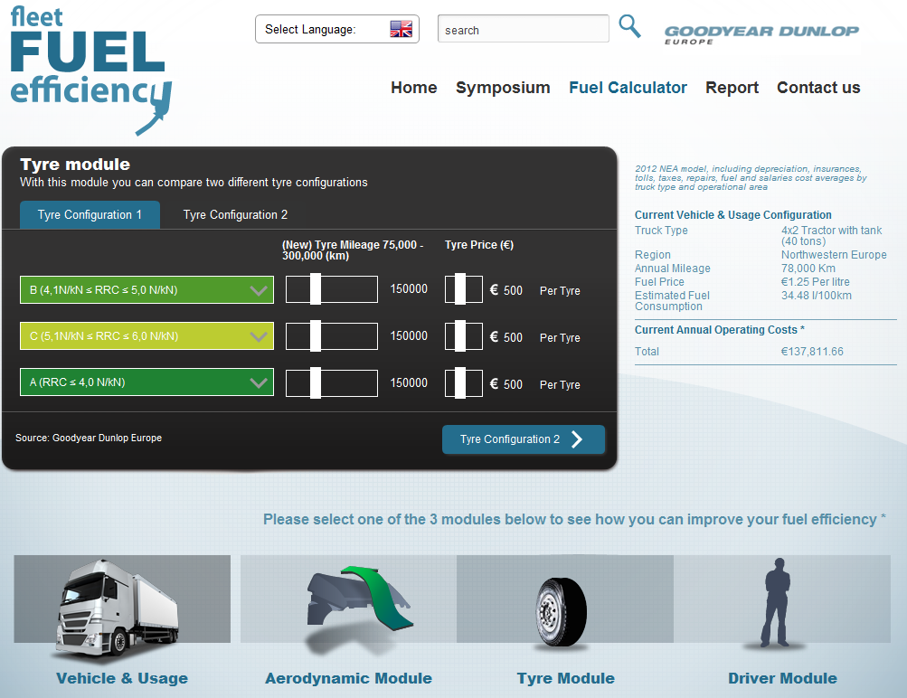däck och här väljs däckmärkningsklassificeringar, körsträcka och kostnader. Slutligen går det att välja utbildningsnivå i föraravsnittet. När alternativen har valts går det att hämta en PDF-fil med resultaten direkt. Resultaten visar de aktuella årliga driftkostnaderna i euro utan bränslebesparande åtgärder samt resultaten med de valda åtgärderna inräknade. Dessa visas som:
- Nettokostnadsbesparing per år
- Årlig CO₂-besparing i kg
- Årlig bränslebesparing i liter
- Bränslebesparing per 100 km
Kalkylatorn är tillgänglig kostnadsfritt för åkerier och andra som är intresserade.
Om du vill använda kalkylatorn besöker du www.fleet-calculator.eu
_______________________________________________________________
Om Goodyear

Goodyear är ett av världens största däckföretag. Företaget har cirka 72 000 anställda och tillverkning på 53 anläggningar i 22 länder över hela världen. På dess två innovationscenter i Akron, Ohio, och Colmar-Berg, Luxemburg, utvecklas toppmoderna produkter och tjänster som sätter branschstandarden för teknik och prestanda.
I Goodyear Dunlop Europes däcksortiment för kommersiella fordon och bussar finns mer än 400 olika däck i drygt 55 storlekar. Många världsledande tillverkare av kommersiella fordon monterar däck från Goodyear som standard, bland andra DAF, Iveco, MAN, Mercedes-Benz, Renault Trucks, Scania och Volvo. Goodyear levererar dessutom däck till alla större trailertillverkare. Med Fleet First, som innefattar servicenätverket TruckForce, vägassistanstjänsten ServiceLine 24h, Mobility, det webbaserade hanteringssystemet FleetOnlineSolutions Internet och Goodyear Retread Technologies, erbjuder Goodyear flest servicetjänster i branschen. Gå in på www.goodyear.se för mer information om Goodyears produkter.

